В Некрасовке прошла мемориально-патронатная акция, посвященная Дню памяти и скорби - дню начала Великой Отечественной Войны - 22 июня 1941 года
16.06.2022
15 июня в районе Некрасовка города Москвы прошла мемориально-патронатная акция в рамках общественного патроната по уходу за памятниками, мемориальными досками и захоронениями участников Великой Отечественной войны, посвященная Дню памяти и скорби - дню начала Великой Отечественной Войны – 22 июня 1941 года.
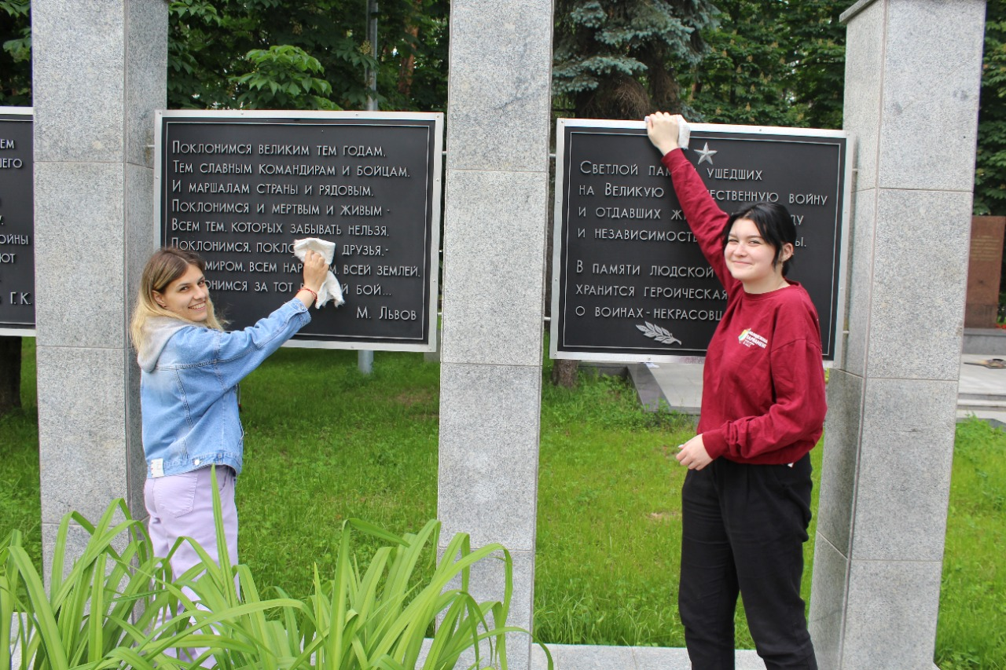
Участие в Вахте памяти приняли ГБУ ЦСПСиД «Гармония» филиал Некрасовка, Совет ветеранов района Некрасовка и активисты Молодежной палаты. Ребята и ветераны труда привели в порядок территорию памятника погибшим воинам-некрасовцам. Все участники акции подчеркнули значимость таких мероприятий для сохранения мира, воспитания молодежи и поддержания связи поколений.
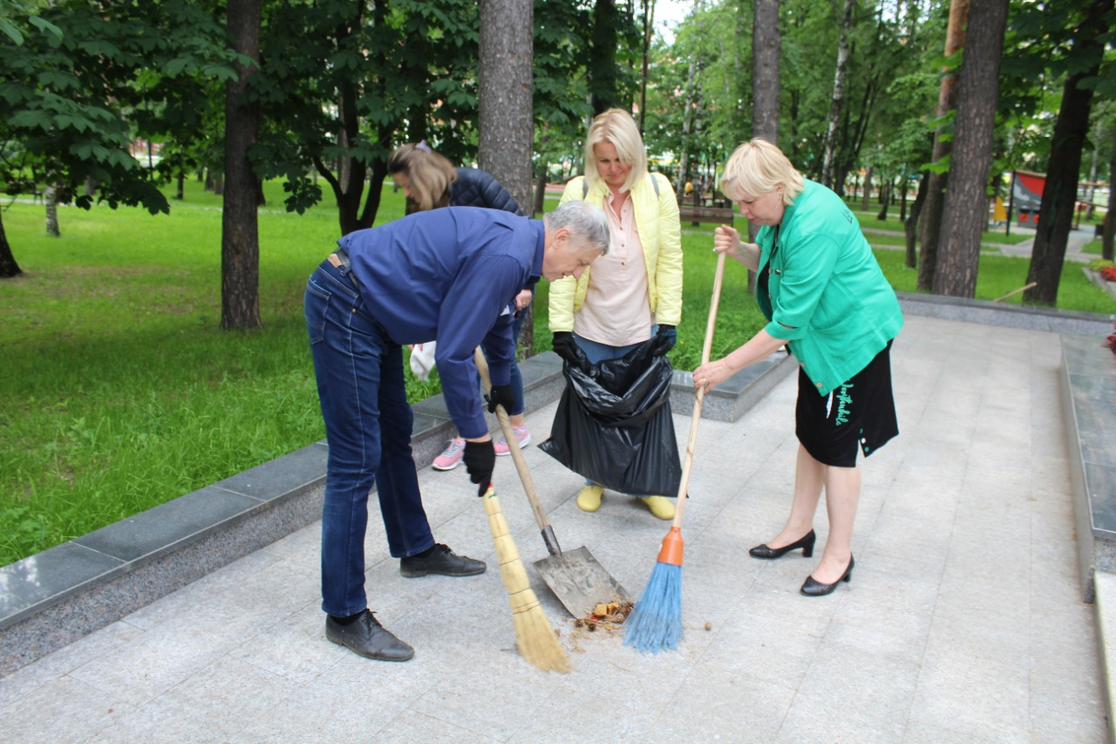

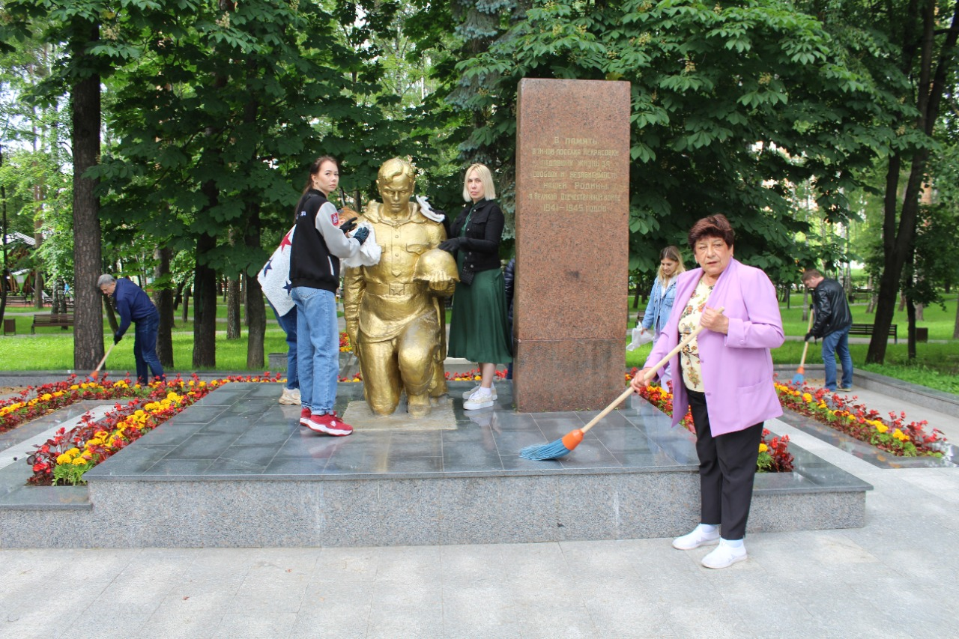
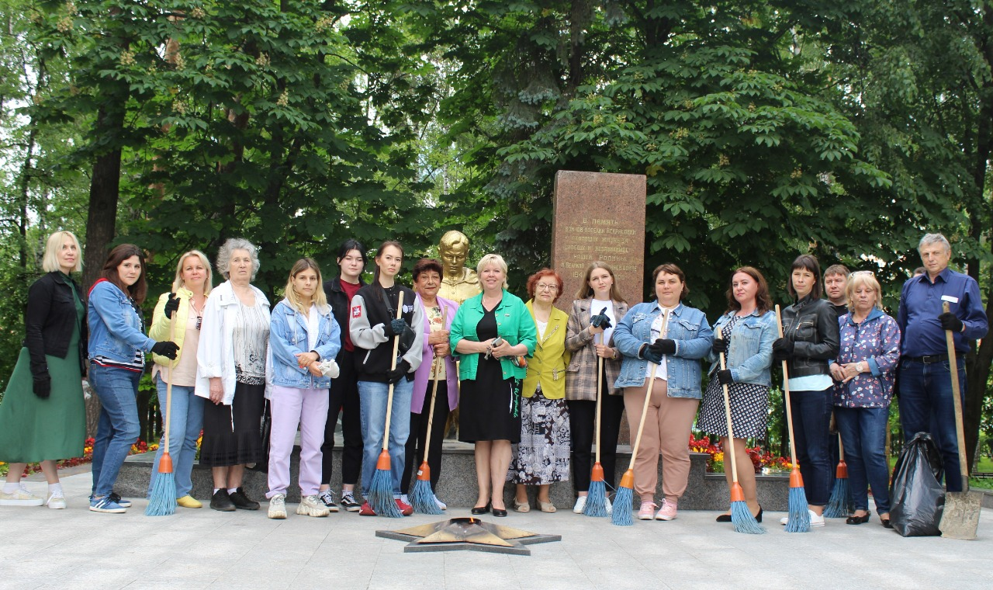

Адрес страницы: http://nekrasovka.mos.ru/presscenter/news/true/detail/10871670.html
Управа района Некрасовка города Москвы

